附件1：
学信网学籍信息查询流程

1、登录中国高等教育学生信息网http://xjxl.chsi.com.cn/，实名注册学信网账户，如实填写学生本人真实姓名及各项信息（曾经注册过学信网账户的学生可跳过此步，直接登录）：

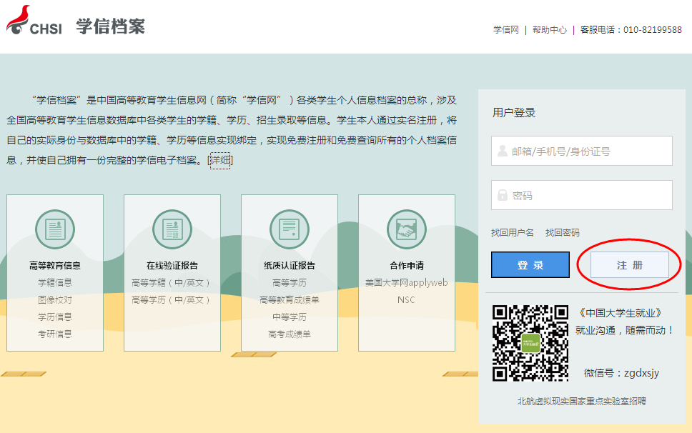

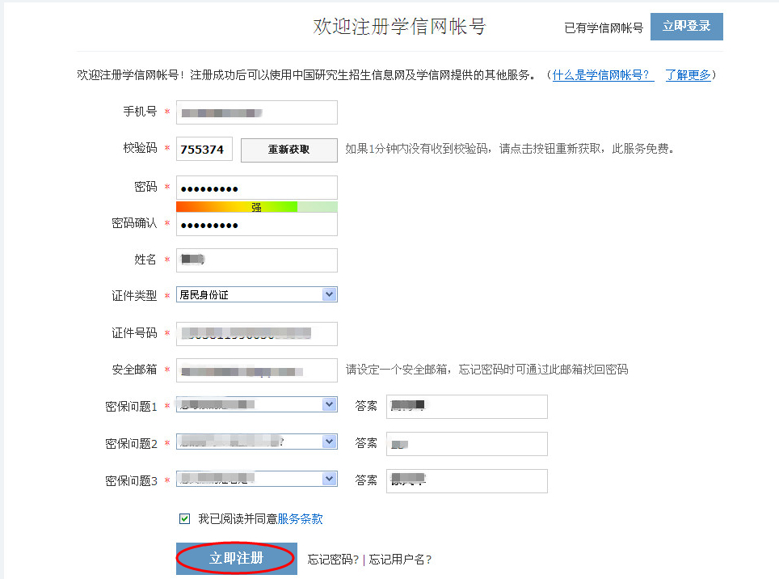
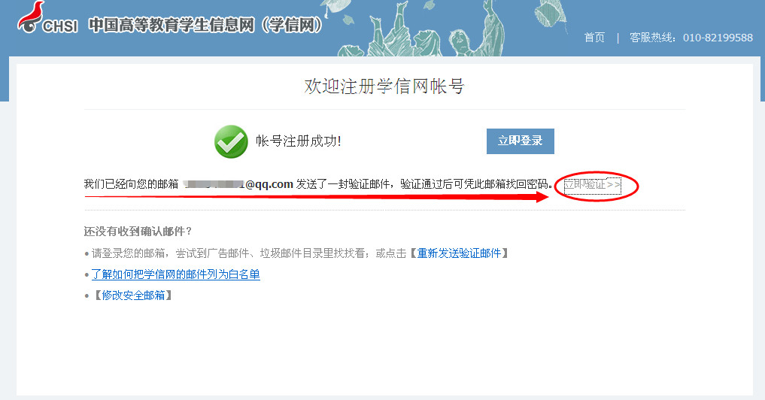
2、使用注册后的账名登录中国高等教育学生信息网，点击“学信档案-学籍信息（图像校对）”进行查询：
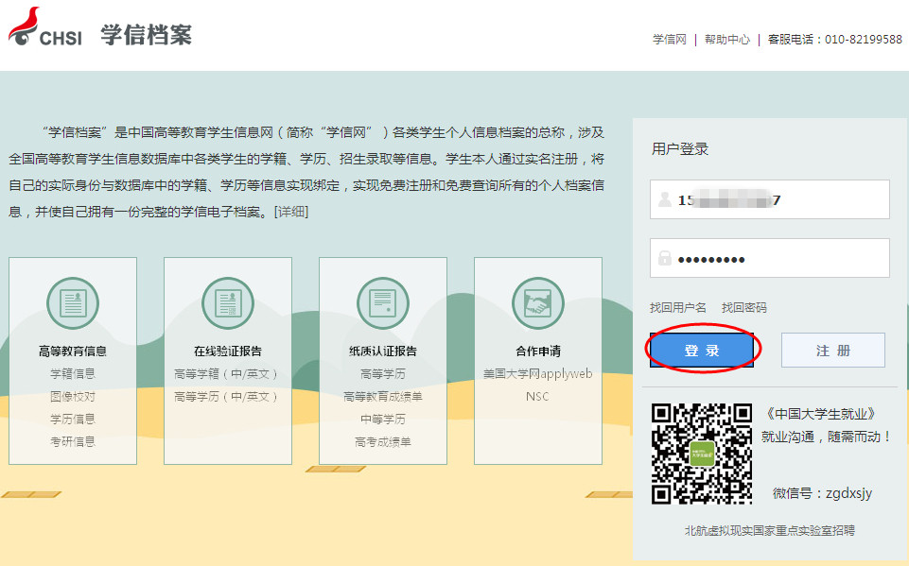

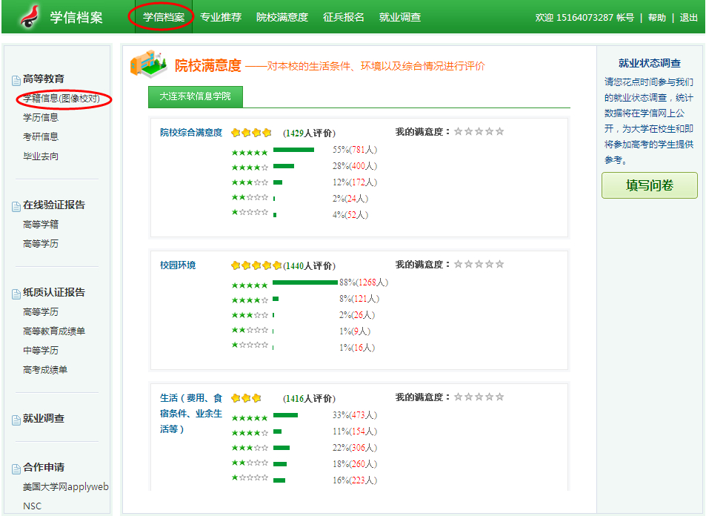
3、学生的学籍信息如下图所示，学籍状态显示为“注册学籍”的学生即视为学籍注册成功，学生须认真查看本人的学籍注册信息。
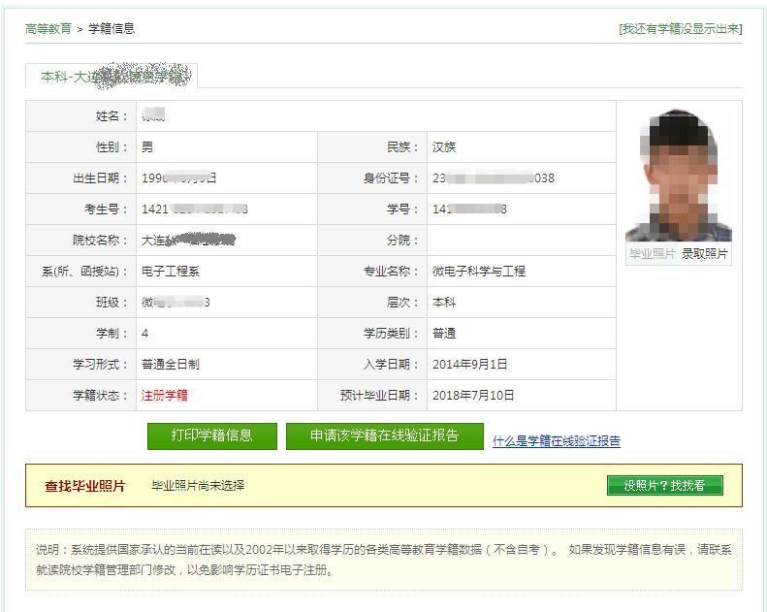
4、实名注册及登录查询过程中遇到问题可在点击网站首页下方的“帮助中心”寻求解决。
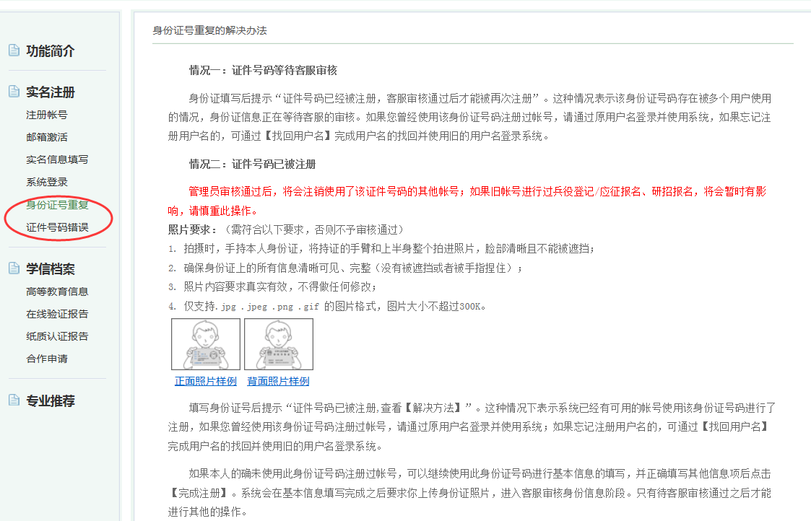

常见问题解答
已有学信网账号的，可直接登录，以避免重复注册为您带来的使用上的不便。忘记原有账号的，可通过找回密码、找回用户名功能尝试找回。
账号注册时请务必确保自己填写的邮箱、手机号有效，并同时核实输入是否正确；确保密码输入正确，并同时牢记自己的注册密码。如果您在注册时遇到问题请核对是否为注意事项中给出的问题，并根据相关提示进行处理。
a、全国征兵网用户注册，请点击：(地址：全国征兵网账号注册入口)。
b、中国研究生招生信息网用户注册，请点击：(地址：中国研究生招生信息网账号注册入口)。
c、图像校对、学籍信息核对用户注册，请点击：(地址：注册账号)。
d、其他系统用户，请点击（地址：注册账号）。
注意事项：
1、邮箱：邮箱填写项必须输入自己有效的邮箱地址
系统会在“立即注册”点击完毕后发送一封邮件到该地址对应的邮箱，系统提供的通过邮箱找回密码、邮件提醒等服务都会发送邮件至该邮箱地址，如果邮箱地址有错会影响到这些功能的使用。
2、手机号码：手机号填写项必须输入自己有效的手机号码
系统会在“免费获取”点击完毕后发送校验码到该手机号码对应的手机，如果手机号码有误，则注册的账户无法进行注册。同时系统提供的找回密码、手机号提醒等服务都会发送短信至该手机号码对应的手机，如果手机号有错会影响到这些功能的使用。
全国征兵网用户，如果没有手机号码的，可以联系应征地兵役机关协助进行兵役登记、应征报名事宜。
3、姓名、身份证：务必正确填写姓名、身份证号码，因为注册完成后信息将不能更改。
a、注册时务必正确填写自己真实的姓名、身份证号码，注册完成后信息将不能被修改。姓名、身份证已经被注册的，可通过找回用户名，找回密码功能找回原有的注册账号。无法找回功能找回的，全国征兵网用户可以联系应征地兵役机关协助找回，或者联系学信网客服协助找回。
b、全国征兵网用户协助青年兵役登记、应征报名的，请务必正确填写正确的姓名、身份证号码。系统会与公安系统联审，信息有误时会影响正常的应征报名。
c、注册时提示姓名、身份证重复的,为避免给您使用上带来不必要的麻烦，请尽可能的通过系统的功能、或者操作提示找回已有的账号。因为重复注册后，系统会在信息审核通过后注销旧有账号。
4、邮箱（或者手机号）已经被注册
注册时提示“该邮箱（或者手机号）已经注册，可直接登录”
出现这种情况请首先检查自己的邮箱（或者手机号）输入是否正确；如果邮箱（或者手机号）输入正确无误，该提示信息表示该邮箱地址（或者手机号）已经被注册，可以直接点击【登录】后进入登录页面完成系统的登录；如果忘记了账号密码，可以通过【找回密码】来找回密码；
5、邮箱已经被注册，正在等待激活
注册时提示“该邮箱已经注册，正在等待激活，重新发送激活邮件（或者校验码）”
出现这种情况，请首先检查邮箱输入无误；如果邮箱输入无误，该提示表示此邮箱已经被注册，但账号还未被激活，请查收邮箱是否收到激活邮件，已经收到激活邮件的请点击邮件中的激活链接完成账户的激活。如果邮箱中未接收到激活邮件的，可以点击“重新发送激活邮件”链接，系统会重新发送激活邮件到该邮箱。
6、邮箱地址（或者手机号）被其他用户实名绑定
注册时提示“电子邮件（或者手机号）已被用户xxxx@xxx.com.cn（或者186********）绑定邮箱（或者手机）时使用”
如果您的邮箱（或者手机）填写无误的，这种情况下一般是因为你已经注册并使用该邮箱（或者手机号）进行过实名绑定引起，请根据提示信息使用已经注册的账号登录，如果忘记了原账号密码可以通过【找回密码】来找回密码；如果忘记了原账号用户名可以通过【找回用户名】来找回登录用户名。

